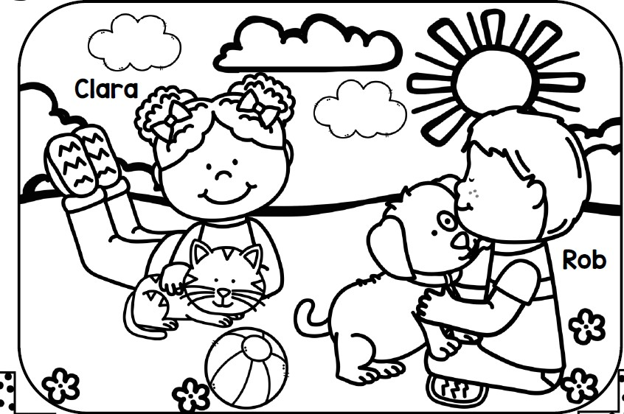
Η Λένα έχει ξανθά μαλλιά δεμένα με κόκκινες κορδέλες. Φοράει κίτρινο παντελόνι και γαλάζια μπλούζα. Η γάτα της
Ο Πάρης φοράει μπλε παντελόνι και κόκκινη μπλούζα. Κρατάει το καφετί σκυλάκι του, που έχει μαύρα αυτιά και μαύρη ουρά.
Ο Πάρης έχει καστανά μαλλιά.
είναι γκρίζα με άσπρες γραμμές.

Στον γαλάζιο ουρανό, υπάρχουν λίγα άσπρα
σύννεφα και ένας κίτρινος λαμπερός ήλιος

Η Λένα και ο Πάρης παίζουν με τα ζωάκια τους στο καταπράσινο γρασίδι, στο οποίο φύτρωσαν μοβ λουλουδάκια. Έφεραν μαζί τους και μία πολύχρωμη
μπάλα.

